Validando Sprint 1
“SeniorCare”
Fecha: [28/05/2026]

Tabla de contenido

Contenido
Datos del documento 3
Planilla product backlog con registro de avances día a día y validación del product owner. 4
Gráfico de avance del sprint 1. 4
Pila del producto actualizada. 4

Datos del documento

Histórico de Revisiones
Versión | Fecha | Descripción/cambio | autor
1.0 | 22/05/2026 |  | Equipo Scrum

Información del Proyecto
Organización | Duoc UC. Escuela de Informática y Telecomunicaciones
Sección | 001D
Proyecto (Nombre) | SeniorCare
Fecha de Inicio | 22/05/2026
Fecha de Término | 28/05/2026
Patrocinador principal
Docente | Mabel Herrera, Juan Pablo Mellado

Integrantes
Rut | Nombre | Correo
19.122.594-5 | Juan Carvajal | jua.carvajalm@duocuc.cl
19.333.090-8 | Camilo Silva | c.silva2@duocuc.cl
20.751.191-9 | Michelle Vega | Mic.vegac@duocuc.cl

Planilla product backlog con registro de avances día a día y validación del product owner.

Historia | Tarea | Horas estimadas |  | Horas realizadas por día |  |  |  |  |  | Estado
 |  |  | Responsable | 1 | 2 | 3 | 4 | 5 | Total | (A/R)
HU1 | Identificación de actores | 4 | Michelle Vega | 2 | 2 | 0 | 0 | 0 | 4 | A
HU1 | Levantamiento de requerimientos | 6 | Michelle Vega | 2 | 2 | 2 | 0 | 0 | 6 | A
HU2 | Definición de requerimientos | 8 | Juan Carvajal | 0 | 2 | 3 | 3 | 0 | 8 | A
HU2 | Priorización del backlog | 4 | Juan Carvajal | 0 | 0 | 2 | 2 | 0 | 4 | A
HU3 | Documento visión Scrum | 5 | Michelle Vega | 2 | 2 | 1 | 0 | 0 | 5 | A
HU3 | Creación de épicas | 4 | Camilo Silva | 0 | 2 | 2 | 0 | 0 | 4 | A
HU4 | Historias de usuario | 6 | Camilo Silva | 0 | 1 | 2 | 2 | 1 | 6 | A
HU4 | Validación del backlog | 3 | Equipo Scrum | 0 | 0 | 1 | 1 | 1 | 3 | A
HU5 | Organización Sprint Backlog | 4 | Equipo Scrum | 0 | 0 | 2 | 1 | 1 | 4 | A
HU5 | Sprint Review | 2 | Equipo Scrum | 0 | 0 | 0 | 1 | 1 | 2 | A

Gráfico de avance del sprint 1.
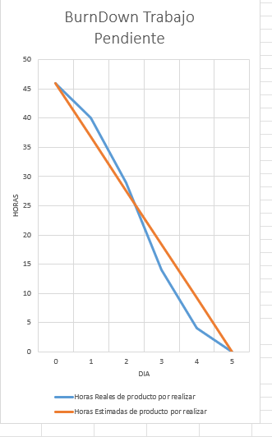

Pila del producto actualizada.
ID | Historia de Usuario | Estimación | Prioridad
E1-HU1 | Registro de usuarios | 5 | Alta
E1-HU2 | Inicio de sesión | 5 | Alta
E2-HU1 | Visualizar solicitudes | 5 | Alta
E3-HU1 | Asignar solicitudes | 5 | Alta
E4-HU1 | Ver estado solicitudes | 3 | Media
E5-HU1 | Registrar tiempos | 3 | Media
E6-HU1 | Notificaciones | 3 | Media

